Dieses Dokument wurde im Rahmen des Erasmus+ -Projekts "Developing Digital Physics Laboratory Work for Distance Learning" (DigiPhysLab) erstellt. Mehr Infos: www.jyu.fi/digiphyslab

Gleitendes Smartphone
Version für Lehrende
6.2.2023



Dieses Werk ist lizenziert unter einer Creative Commons Namensnennung-Weitergabe unter gleichen Bedingungen 4.0 International Lizenz.

Gleitendes Smartphone –Version für Lehrende

Überblick
- Thema: Mechanik, Reibung, Grapheninterpretation, experimenteller Prozess
- Zielgruppe: Physik- und Nicht-Physikstudierende im 1. Jahr, Gymnasiasten
- Zeitrahmen: 90 Minuten für die experimentelle Aufgabe mit der Vorbereitung vor dem Versuch, die die Studierenden zu Hause erledigen
In dieser experimentellen Aufgabe untersuchen die Studierenden die Gleitreibung eines Smartphones, welches auf einer ebenen Tischfläche gleitet. Die Studierenden lernen den Prozess der Durchführung von Experimenten kennen und ziehen Schlussfolgerungen basierend auf ihren Beobachtungsdaten und ihren experimentellen Daten. Mit der PhyPhox-App messen die Studierenden die Beschleunigung und bestimmen den Gleitreibungskoeffizienten zwischen Smartphone und Schreibtisch.

Benötigte Ausrüstung
- Smartphone mit installiertem PhyPhox (verfügbar für Android- und Apple-Geräte)
- USB-Kabel
- Computer mit einer Software zur Datenanalyse (z.B. Excel)
- Elastische Bänder oder Federn
- Gewichte für ein Smartphone
- Zwei verschiedene flache Flächen um das Smartphone darauf gleiten zu lassen
- Blöcke/Klötze mit zwei verschiedenen Oberflächen

Vorbereitung vor dem Versuch
Vor dem Versuch sollten die Studierenden die vorbereitenden Aufgaben erledigen, um besser zu verstehen, wie die App funktioniert, wie das Experiment durchgeführt wird und wie sie Messdaten exportieren werden. Auf diese Weise benötigen die Studierenden weniger Zeit, um Experimente durchzuführen, sobald sie mit dem Versuch begonnen haben.
Besprechen Sie Probleme, die die Studierenden in ihren vorbereitenden Aufgaben hatten. Übliche Bereiche, die mit den Studierenden besprochen werden müssen:
- Was sind die $x, y$ und $z$ Richtungen des Beschleunigungsmessers?
- Welche Kräfte wirken in welche Richtung.
- Interpretation jedes Segments des Beschleunigungs-Zeit-Diagramms.
- Newtonsche Bewegungsgleichungen.
- Wie schreibe ich die Ergebnisse des Experiments auf?
Die vorhergesagten $a-t$-Diagramme der Studierenden waren normalerweise eine lineare Funktion, die mit der Zeit abnimmt. Besprechen Sie die erhaltene Grafik im Detail, bevor die Studierenden mit dem Testen der Hypothese beginnen.
Erklären Sie den Studierenden außerdem die Schritte eines experimentellen Prozesses und die Bedeutung von Begriffen, die sie nicht verstehen.

Orientierungsfragen während des Experiments
Empfohlene Fragen, die den Studierenden während des Versuchs gestellt werden sollten:
- Zeichne ein Kräftediagramm.
- Welche Kräfte wirken auf das Smartphone, wenn es nicht in Bewegung ist?
- Welche Kräfte wirken auf das Smartphone und in welche Richtung wirken sie, während das Smartphone rutscht?
- Wie interpretieren Sie das negative Vorzeichen in der Formel für die Zugkraft?
- Können Sie Ihre Vorhersage der Hypothese näher erläutern?
- Aus welchem Teil der Grafik berechnen wir den Gleitreibungskoeffizienten und warum?
- Wie interpretieren Sie das Vorzeichen und den Wert der Beschleunigung auf jedem Teil der Gleitbewegung?
- Wie viele Variablen ändern wir von dem Referenzexperiment aus, wenn wir unsere Hypothese testen?
- Gibt es eine Hypothese, aus der wir keine sinnvolle Schlussfolgerung ableiten können? Warum?
- Können wir zwei verschiedene Smartphones verwenden, um den experimentellen Prozess zu beschleunigen?

Testen der Ausrüstung
Besorgen Sie sich elastische Bänder oder Federn mit einer niedrigen Federkonstante. Wenn die Federkonstante hoch ist, kann das Smartphone der Studierenden beschädigt werden. Einige Studierende haben möglicherweise kein Smartphone mit einem Beschleunigungssensor, also stellen Sie sicher, dass jede Gruppe über mindestens ein Smartphone verfügt, welches die Messungen durchführen kann.
Das Variieren der Größe und der Eigenschaften der Oberfläche kann eine Herausforderung sein. Eine Lösung ist, einen quaderförmigen Block zu verwenden, auf welchem das Smartphone platziert wird. Diese Blöcke können auf verschiedenen Seiten platziert werden, um die Größe der Oberfläche zu variieren. Zusätzlich können die Reibungseigenschaften auch dadurch verändert werden, dass auf einer Seite des Blocks andere Materialien wie Gummi angebracht werden.
Halten Sie einige USB-Kabel bereit, damit die Studierenden sie verwenden können. Die Übertragung experimenteller Daten von PhyPhox auf einen Computer kann per E-Mail, Messanger-App oder USB-Kabel erfolgen.

PhyPhox und Datenanalyse-Software
Die Studierenden exportieren experimentelle Daten von PhyPhox nach Excel, wo sie den Gleitreibungskoeffizienten zwischen Tisch und Smartphone berechnen. Vor dem Export der Daten empfiehlt es sich, den Versuchszustand in PhyPhox zu speichern, damit die Studierenden jederzeit auf die Messdaten zugreifen können. PhyPhox bietet die Möglichkeit, Daten nach Excel und in anderen Formaten zu exportieren, die für die Datenanalyse geeignet sind. Fühlen Sie sich frei, eine beliebige Datenanalysesoftware zu verwenden (eine, mit der sich die Schüler am wohlsten fühlen).

Datensammlung
Die Datenerfassung erfolgt durch die PhyPhox-App (Abbildung 1.). Wenn aussagekräftige Daten gesammelt wurden, können die Studierenden mit der Datenanalyse fortfahren. Stellen Sie sicher, dass die Studierenden während des Experiments keine Ausrüstung beschädigen.
Stellen Sie den Studierenden während der Datenerhebung Fragen zum Experiment und fordern Sie die Studierenden auf, darüber nachzudenken, welche experimentellen Fähigkeiten sie entwickeln.
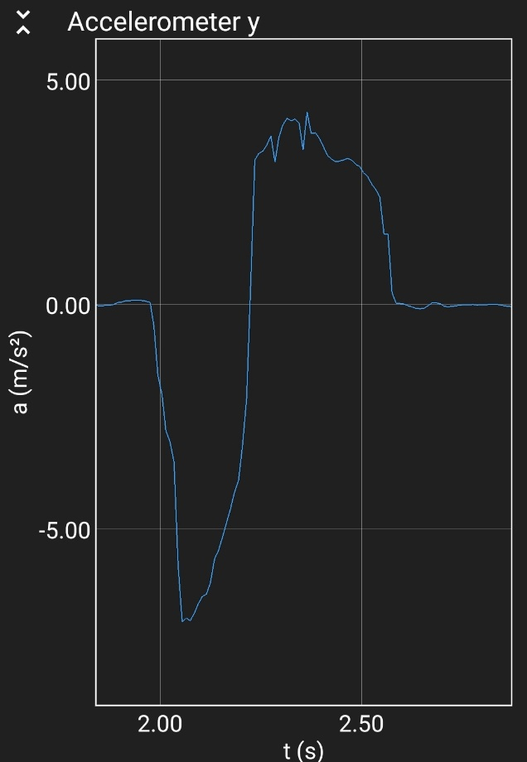
Abbildung 1: Beispiel für Beschleunigungsmesserdaten, die von PhyPhox erhalten wurden.

Datenanalyse und -darstellung
Um den Gleitreibungskoeffizienten zu berechnen, müssen die Studierenden Daten auswählen, bei denen das Smartphone eine konstante Beschleunigung aufweist. Wir haben Excel verwendet, aber fühlen Sie sich frei, ein beliebiges Programm zu verwenden, um die Daten zu analysieren. Die Studierenden sollen den Mittelwert im ausgewählten Datensatz bestimmen und den Gleitreibungskoeffizienten mit dem entsprechenden Fehler bestimmen.

Bericht erstatten
Die Berichterstattung kann mündlich erfolgen, jede Gruppe präsentiert ihre Schlussfolgerung, wie sie jede Hypothese getestet hat und wie sie die Daten analysiert haben, oder die Studierenden können zu Hause einen Bericht schreiben. Wir empfehlen eine mündliche Präsentation.
Eine weitere Möglichkeit besteht darin, dass die Studierenden ihre getestete Hypothese mit Details zum experimentellen Prozess, den in jedem von ihnen durchgeführten Experiment erhaltenen Grafiken und einer wissenschaftlichen Darstellung des Ergebnisses einreichen.

Aus unserem Labor
Einige Studienanfänger haben Excel vor dieser Übung noch nicht verwendet. Eine Übung vor dem Versuch ist hilfreich für die Studierenden, um Excel zu lernen oder ihr Gedächtnis zur Verwendung aufzufrischen. Im Allgemeinen, wenn die Studierenden vorbereitet den Versuch beginnen, wird es für sie viel einfacher sein, das Experiment durchzuführen, und ihre Erfahrung mit dem Versuch wird positiver sein.
Wenn der Versuch beginnt, nehmen sich die Studierenden etwas Zeit, bevor sie sich voll und ganz mit der experimentellen Aufgabe beschäftigen. Die Diskussion über die Vorbereitenden Aufgaben ist eine gute Einführung in die experimentelle Aufgabe und die Diskussion problematischer Bereiche der Vorbereitenden Aufgaben motiviert sie.

Mögliche Änderungen
Wenn die experimentelle Aufgabe von Gymnasiasten durchgeführt wird, kann jede Gruppe 2-3 Hypothesen testen. Nach dem Experiment kann jede Gruppe ihre Ergebnisse anderen Gruppen überliefern. Auf diese Weise kann jede Gruppe Schlussfolgerungen auf der Grundlage eines Berichts anderer Gruppen ziehen.
Wenn die experimentelle Aufgabe von einer Gruppe von Studierenden durchgeführt wird, können die Studierenden ihre Hypothesen selber vorschlagen und testen, anstatt den Studierenden Hypothesen zum Testen zur Verfügung zu stellen. Stellen Sie sicher, dass einige Gruppen Hypothesen haben bezüglich des Einflusses verschiedener Materialien für die Oberfläche, auf der das Smartphone gleitet.
Wenn der Zeitrahmen ein Problem darstellt, empfehlen wir, dass jede Gruppe zwei Hypothesen mit Datenanalyse für den Versuch aufstellt und jede Gruppe ihre Schlussfolgerung präsentiert.

